Phénomènes observables la nuit

Fait par : Anthony Cloutier

Présenté à : Daniel Blais

MSI 2

École secondaire Veilleux

8 octobre 2020

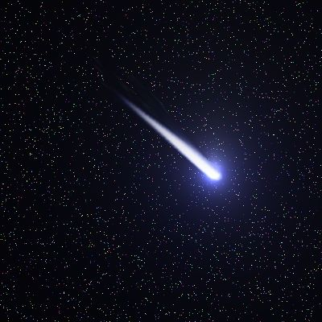

#1 Étoiles filantes dans la mésosphère

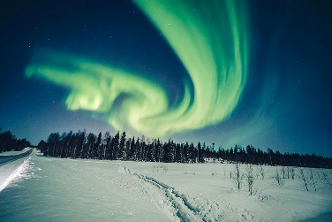

#2 Aurore boréales dans la thermosphere

#3 Province 🡪 Québec

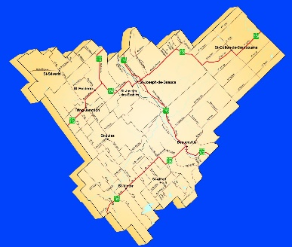

#4 Mrc 🡺 Robert Cliche

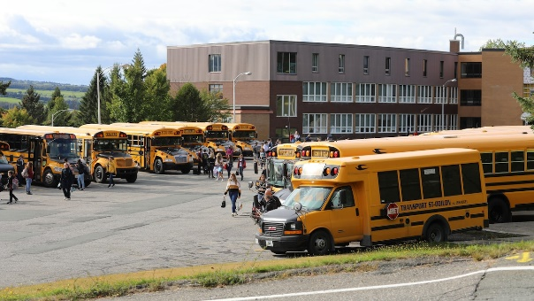#5 Localité 🡺St-Joseph 695 avenue Robert Cliche

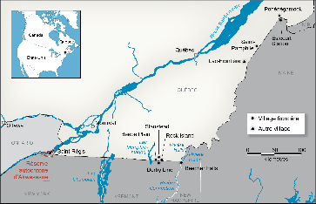

Province :

Route vers Veilleux :

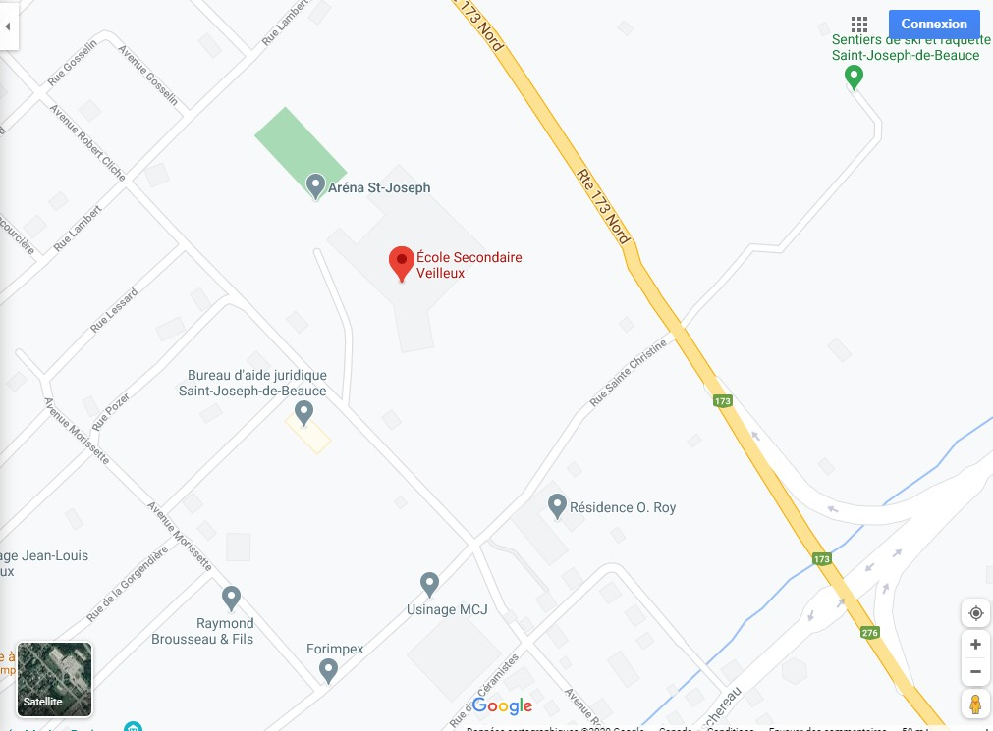

Saint-Joseph de Beauce

🡨

Tring-Jonction, Sainte-Marie et Saint-Georges maps : Voir page suivante

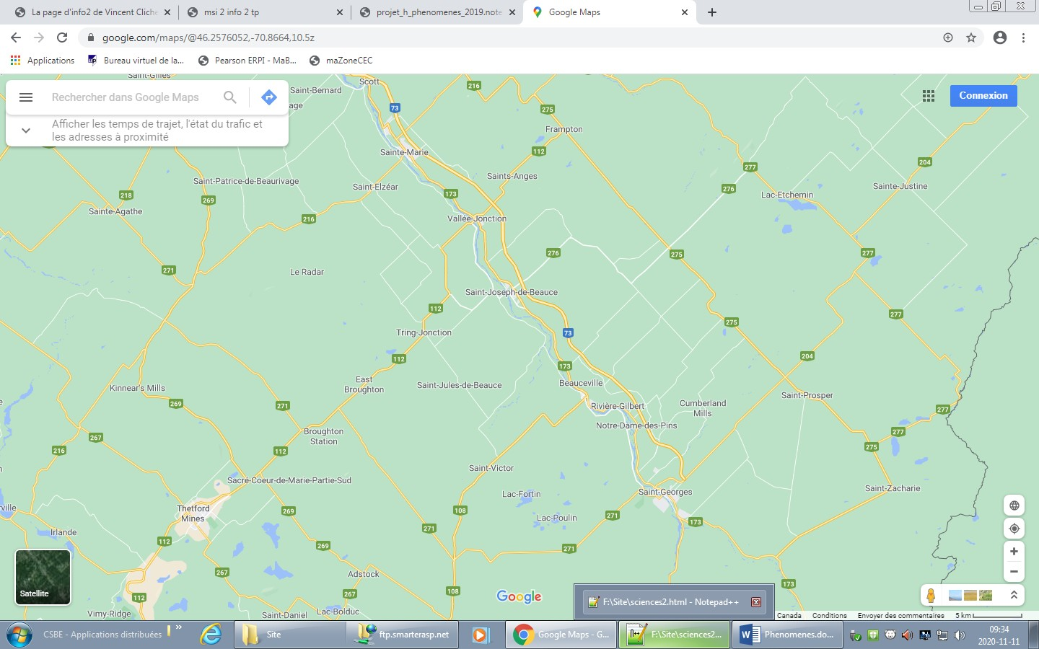Mrc = Robert-Cliche

St Joseph (village où Veilleux)

 École Secondaire Veilleux, la 276,  l'autoroute 73, la route 173 et la rivière :

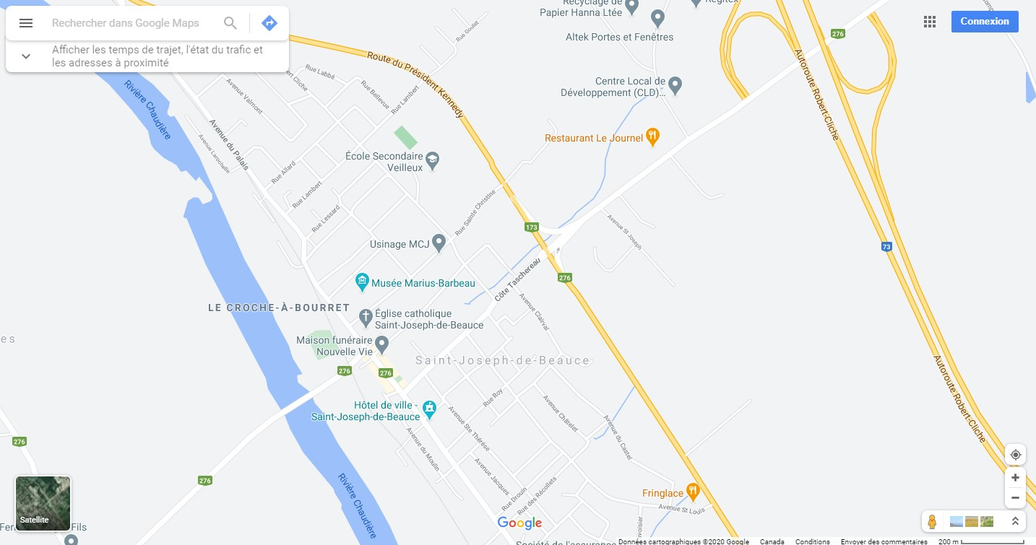

Autoroute 73

ESV

Route 276

Route 173

Rivière Chaudière